МІНІСТЕРСТВО ОСВІТИ І НАУКИ УКРАЇНИ

Національний аерокосмічний університет ім. М. Є. Жуковського

«Харківський авіаційний інститут»

Факультет систем управління літальних апаратів

Кафедра систем управління літальних апаратів

**Лабораторна робота № 1**

з дисципліни «Алгоритмізація та програмування»

на тему «Введення-виведення даних в С ++»

ХАІ.301. 174. 319. 17 ЛР

Виконав студент гр. ______319__________

_________________Максим Удовенко*_____*

(підпис, дата) (П.І.Б.)

Перевірив

_________ к.т.н., доц. Олена  ГАВРИЛЕНКО

(підпис, дата) (П.І.Б.)

2023

# МЕТА РОБОТИ

Ознайомитися з основами розробки програм і реалізувати консольний

додаток для введення / виведення даних на мові програмування C++. Також отримати навички оформлення звітів з лабораторних робіт.

# ПОСТАНОВКА ЗАДАЧІ

Створити порожній проект С++ в середовищі Visual Studio чи

запустити мобільний додаток, онлайн компілятор С++. Додати/створити файл вихідного коду main.cpp. Додати в файл програмний код для вирішення двох задач відповідно до варіанту. Запустити і налагодити код.

Integer 17

# ВИКОНАННЯ РОБОТИ

Завдання 1.

Вирішення задачі Таблиця 1, Begin17

Вхідні дані: x- значення аргументу функції, тип double, без обмежень

Вихідні дані: y- значення функції, тип double,

Алгоритм вирішення показано на рис.Б1

1)Вивести на екран запит на введення значення x.

2)Зчитати значення x з консолі.

3)Обчислити значення функції y за формулою y = 3 * x * x * x - 6 * x * x - 7.

4)Вивести обчислене значення y на екран з пояснювальним текстом.

Рисунок 1 – Вирішення задачі

Лістинг коду вирішення задачі Begin17 наведено в дод. А (стор. 4).

Екран роботи програми показаний на рис. Б.1

# ВИСНОВКИ

Звіт оформлено згідно з вимогами кафедри. Всі вхідні та вихідні дані представлені дійсними числами. Для введення та виведення даних використовується бібліотека iostream. Введення та виведення супроводжується відповідним текстом українською мовою. Обидва завдання реалізовані в одному .cpp файлі. Виконання кожної нової задачі починається з виведення відповідного повідомлення в консоль. Код містить коментарі.

ДОДАТОК А

Лістинг коду програми

#include <iostream>

#include <cmath>

using namespace std;

int main() {

// Задача Begin17

double x, y;

cout << "Введіть значення x: ";

cin >> x;

y = 3 * pow(x, 6) - 6 * pow(x, 2) - 7;

cout << "Значення функції y = 3x^6 - 6x^2 - 7 при x = " << x << " дорівнює: " << y << endl;

return 0;

}

ДОДАТОК Б

Скрін-шоти вікна виконання програми

Рисунок Б.1 – Екран виконання програми для вирішення завдання   
Вирішення задачі Begin17

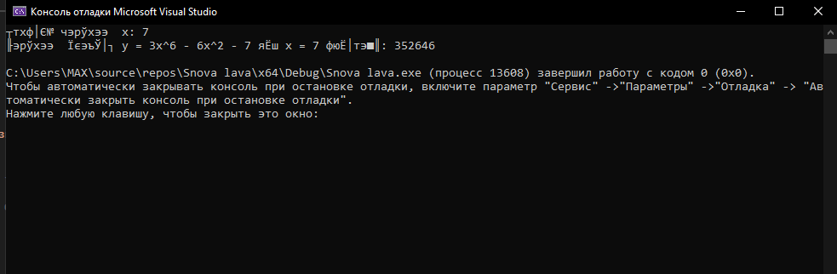

Рисунок Б.2 – Екран виконання програми для вирішення завдання   
назва та номер